INETEC - Institut za nuklearnu tehnologiju je jedna od vodećih svjetskih tvrtki iz područja razvoja manipulatora, robota, sondi i ostale opreme za nerazorna ispitivanja (NDT) konstrukcijskih elemenata. Jedan od zacrtanih smjerova razvoja kompanije u budućnosti je i ulazak u sektor medicinske opreme, odnosno korištenje postojećeg know how-a iz područja robotike ali u okvirima medicinskih aplikacija.
Primjena robotike u medicini prisutna je tek tridesetak godina, ali ima sve veći utjecaj, prije svega, na kirurške postupke. Gotovo nema područja u medicini gdje roboti nisu primijenjeni u nekom obliku – u oftamologiji, urologiji, ginekologiji, kardiologiji, neurologiji, ortopediji i dr. Kirurška robotika je najfascinantnije interdisciplinarno područje medicinskog inženjerstva. Neurokirurgija je osobito prikladna za primjenu robota, te u tom smislu postoji više razvijenih rješenja, ali se većina ne primjenjuje iz nekoliko razloga koji su objektivne (npr. cijena), ali i subjektivne (npr. odbojnost medicinskog osoblja prema novim tehnologijama) prirode.
Motivirani nedostacima postojeće tržišno dostupne opreme, INETEC je prijavio projekt razvoja neurokirurškog robota NERO – Neurokirurški robot u suradnji s istraživačkim organizacijama, Fakultetom strojarstva i brodogradnje Sveučilišta u Zagrebu (FSB) te Kliničkom bolnicom Dubrava (KBD). Projekt "NERO" je uspješno odobren (https://www.inetec.hr/en/eu-rd-projects/nero/) i predstavlja svojevrsni slijed istraživačko-razvojnih aktivnosti u segmentu medicinske robotike te se nastavlja na prethodni uspješni projekt robotske neuronavigacije kojega su vodili FSB i KBD (Slika 1). Konzorciju se priključuje INETEC s obzirom na projektno iskustvo, kapacitete i infrastrukturu u području robotike.

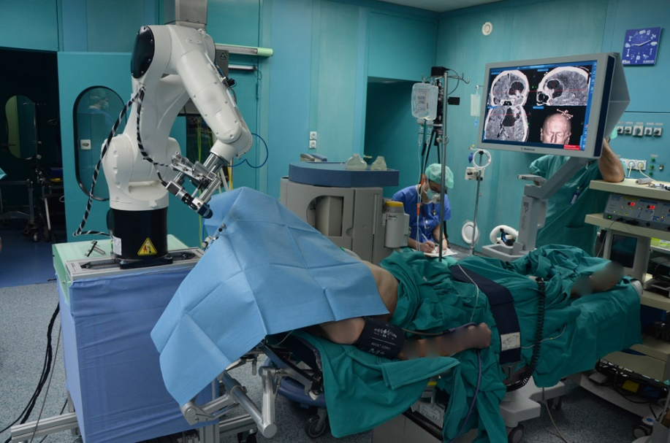
Slika 1: Robotska neuronavigacija: projekt FSB-a i KBD-a koji prethodi NERO projektu (izvor : http://www.ronna-eu.fsb.hr )
Opis posla
INETEC d.o.o. proširuje svoj razvojni tim i traži osobu za poziciju programera. Posao uključuje razvoj upravljačke aplikacije neurokirurškog robota "NERO".
Uvjeti
- Napredno znanje C# programiranja
- Poznavanje WPF, ASP.NET MVC, Entity Framework
- Poznavanje osnova rada robotskih sustava
- VSS iz tehničkog područja
Što nudimo?
- Rad na jedinstvenom projektu razvoja novog stereotaktičkog robota "NERO". Kreiranje software-skih rješenja rangirajući od upravljačke aplikacije do HRI (human-robot interaction) modula za edukaciju kliničkog osoblja.
- Izvrsnu radnu atmosferu u okruženju 25 mladih ljudi sa FSB-a, KBD-a i INETEC-a koji zajedno rade na projektu.
- Mulitidisciplinarnost – problematika projekta pokriva područja robotike, medicine, elektrotehnike, itd.
- Suradnju sa znanstvenim institucijama, mogućnost upisa doktorata, mentorstvo vrhunskih stručnjaka iz područja robotike.
Više o projektu "NERO"
Stereotaktička neurokirurgija razvila se kao rezultat nastojanja neurokirurga da uz što manje oštećenje okolnih tkiva dosegnu duboke mozgovne strukture. To je postupak gdje se glava (mozak) pacijenta fizički postavlja u koordinatni sustav stereotaktičkog uređaja te se pomoću njega pozicionira medicinski alat (npr. biopsijska igla) kako bi precizno definiranom putanjom došli u određenu mozgovnu strukturu.
Jedan od središnjih izazova u postupku stereotaktičkih neurokirurških zahvata je pouzdana i vremenski učinkovita prostorna navigacija instrumenata u interkranijalnom prostoru pacijenta za koju ne postoji dovoljno sofisticirano tehnološko rješenje široke tržišne dostupnosti. Upotreba postojećih stereotaktičkih okvira podrazumijeva dodatne zahvate na zdravom tkivu pacijenta korištenjem markera i krutom fiksacijom lubanje. Navedeno rezultira psihološkom traumom pacijenata, mogućim operativnim i postoperativnim komplikacijama te dugotrajnim predoperacijskim postupkom tijekom kojeg mora biti prisutan neurokirurg, slijedom čega se značajno povećavaju troškovi operacijskih zahvata.
Cilj projekta "NERO" je kreirati inovativan robotiziran neurokirurški stereotaktički sustav, sukladno preferencijama manjih regionalnih klinika zemalja u razvoju i neurokirurga kao ciljnih korisnika robotskog sustava "NERO". Razvojem "NERO" robota omogućit će se objedinjavanje prednosti postojećih stereotaktičkih tehnika i robotske tehnologije, čime će se stvoriti jedinstven, inovativan i napredan robotski sustav koji će donijeti napredak u smislu neuronavigacije i unapređenja neurokirurške prakse kroz brojne pozitivne učinke. Prije svega, robotski sustav "NERO" je osmišljen s ciljem pojednostavljenja neuronavigacijskog postupka i skraćivanja potrebnog vremena za predoperativni i operativni postupak. Također, "NERO" će kao cjelina biti nov i inovativan proizvod na globalnom tržištu u segmentu stereotaktičkih okvira zbog posebnog rješenja u pogledu beskontaktne i bez-markerske neuronavigacije, koja je minimalno invazivna.
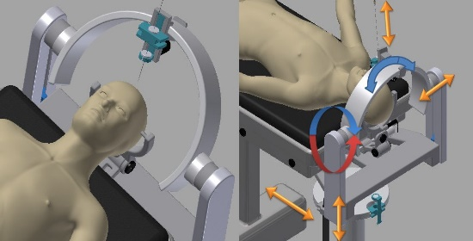

Slika 2 "NERO" – jedan od preliminarnih koncepata
Operativni postupak izvršavat će neurokirurg uz pomoć komponenata robotskog sustava "NERO" (Slika 2). Primjerice, za operativni postupak stereotaksijske biopsije tumora potrebno je bušiti lubanju pacijenta i uzeti uzorak tumora za analizu. Uloga stereotaktičkog okvira "NERO" je beskontaktnom neuroregistracijom snimiti glavu pacijenta u koordinatni sustav te odrediti smjer i kut pozicioniranja u odnosu na područje koje je potrebno operirati. Zatim neurokirurg uvodi svrdlo za bušenje kroz ciljni otvor na stereotaktičkom okviru koji je pozicioniran okomito na površinu lubanje. Operativni zahvat će u potpunosti biti digitaliziran uz pomoć upravljačkog sučelja koji će sadržavati - i) kontrolni sustav, ii) program za predoperativno planiranje i simulaciju, iii) program i monitor za intraoperativno praćenje, iv) HRI (human-robot interaction) modul za edukaciju kliničkog osoblja. Upravljačko sučelje je suvremena i inteligentna upravljačka metoda kojom se ostvaruje jednostavna i intuitivna komunikacija s kirurgom i ostalim medicinskim osobljem pa za njegovu prilagodbu u praksi neće biti potrebna dodatna edukacija kliničkog osoblja. Program za predoperativno planiranje i simulaciju omogućit će planiranje operativnog zahvata pomoću više scenarija i njihovih simulacija. Osim u operacijskoj dvorani, programu će se moći pristupiti i na drugim lokacijama unutar kompleksa kliničke bolnice (bolnički intranet). HRI model za edukaciju koristit će se na dva načina – i) baza znanja: snimljeni i opisani proces operativnog planiranja i zahvata koristit će se kao edukacijski materijal za znanstvene pripravnike na medicinskoj praksi, ii) popis pravila i standarda u operacijskim dvoranama: bit će namijenjeni cijelom kliničkom osoblju koje je direktno uključeno u aktivnosti unutar operacijskih dvorana.
Kontakt
Ante Buljac
e-mail: ante.buljac@inetec.hr
mob: +385 91 209 56 14

